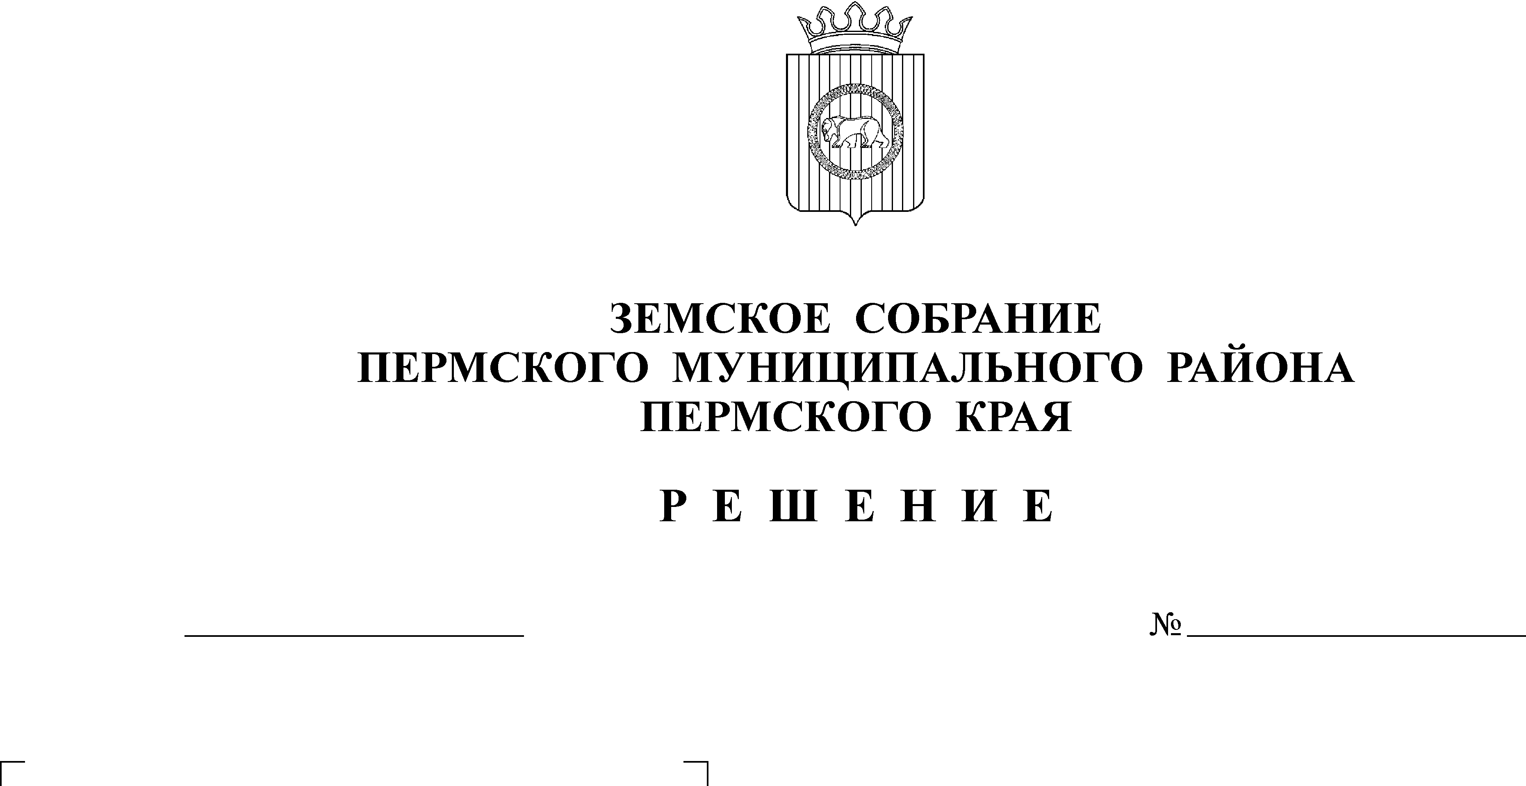
О внесении изменений в Порядок предоставления земельных участков инвалидам и семьям, имеющим в своем составе инвалидов, на территории Пермского муниципального района, утвержденный решением Земского Собрания Пермского муниципального района от 23.03.2017 № 211
23.12.2021
197
В соответствии с пунктом 2 части 1 статьи 25 Устава муниципального образования «Пермский муниципальный район»
Земское Собрание РЕШАЕТ:
1. Внести в Порядок предоставления земельных участков инвалидам и семьям, имеющим в своем составе инвалидов, на территории Пермского муниципального района, утвержденный решением Земского Собрания Пермского муниципального района от 23.03.2017 № 211 (в ред. решений Земского Собрания Пермского муниципального района от 29.03.2018 № 302, от 30.05.2019 № 396, от 25.06.2020 № 60), следующие изменения:
1.1. Абзац второй пункта 2.7. части 2 изложить в новой редакции: «Учитывая результаты рассмотрения заявления, Комитет принимает решение о постановке на учет либо отказе в постановке на учет в целях первоочередного предоставления земельных участков.»;
1.2. Часть 3 изложить в новой редакции:
«3. Порядок ведения учета инвалидов и семей, имеющих в своем составе инвалидов
3.1. Учет инвалидов и семей, имеющих в своем составе инвалидов, в целях первоочередного предоставления земельных участков осуществляется в виде Реестра на бумажном носителе и в электронном виде согласно приложению к настоящему Порядку.
3.2. Инвалиды и семьи, имеющие в своем составе инвалидов, снимаются с учета в случае:
3.2.1. подачи заявления о снятии с учета;
3.2.2. принятия решения Комитета о предоставлении земельного участка инвалиду и семье, имеющей в своем составе инвалида;
3.2.3. утраты оснований, дающих им право на первоочередное получение земельного участка.
3.3. Снятие с учета осуществляется на основании решения Комитета путем внесения соответствующих изменений в Реестр. Заявителю направляется уведомление о снятии с учета в течение пяти дней со дня принятия решения.
3.4. При утрате заявителем оснований, указанных в ст. 17 Федерального закона от 24.11.1995 № 181-ФЗ «О социальной зашиты инвалидов в Российской Федерации», он исключается из Реестра в части получения земельного участка для индивидуального жилищного строительства, ведения личного подсобного хозяйства, при этом за ним сохраняется право на получение земельного участка для садоводства.
Заявителю направляется уведомление об исключении его из части Реестра на получение земельного участка для индивидуального жилищного строительства, ведения личного подсобного хозяйства и сохранении за ним права на получение земельного участка для садоводства.
3.5. Заявление о постановке на учет вместе с приложенными к нему документами хранится в Комитете в виде учетного дела по каждому гражданину, являющемуся инвалидом, и семье, имеющей в своем составе инвалида, в течение пяти лет после снятия с учета.»;
1.3. В абзаце втором пункта 4.2. части 4 слова «в муниципальной газете «Нива» заменить словами «в газете «НИВА»;
1.4. Пункт 4.3. части 4 изложить в новой редакции: «4.3. После официального опубликования утверждённого перечня земельных участков, предназначенных для предоставления инвалидам и семьям, имеющим в своем составе инвалидов, граждане, вставшие на учет, заинтересованные в предоставлении земельного участка, обращаются в порядке очередности в Комитет путем подачи заявления о предоставлении в аренду земельного участка из данного перечня. Комитет в трехнедельный срок со дня получения заявления готовит договор о передаче земельного участка в аренду.»;
1.5. Пункт 4.4. части 4 изложить в новой редакции: «4.4. В случае если заявитель не представил в течение десяти рабочих дней письменное заявление, подтверждающее согласие или отказ на предоставление в аренду земельного участка, то заявитель остается в очереди с сохранением позиции в очереди, а земельный участок подлежит распределению в порядке очередности следующим заявителям.».
2. Настоящее решение опубликовать в бюллетене муниципального образования «Пермский муниципальный район» и разместить на официальном сайте Пермского муниципального района.
3. Настоящее решение вступает в силу со дня его официального опубликования.

Временно исполняющий полномочия
главы муниципального района И.А. Варушкин

Председатель
Земского Собрания Д.В. Гордиенко

